本试卷适应范围  农机13级 | 南 京 农 业 大 学 试 题 纸
本试卷适应范围  农机13级 | 2016-2017 学年 1 学期 课程类型：选修 试卷类型：B
课程号 3032013 课程名 单片机原理与应用 学分 2

学号 姓名 班级
题号 | 一 | 二 | 三 | 四 | 五 | 六 | 七 | 八 | 九 | 总分 | 签名
得分
装订线

装订线
（所有题目的答案均写在答题纸上，否则不得分，可能用到的SFR及控制字见附录）

一、选择题（每题1分，共10分）
1．在MCS-51单片机CPU内部，通用寄存器区位于（ ）。
A. 00-1FH B. 20H-2FH C. 30H-7FH D. 80H-FFH
2．在MCS-51单片机CPU内部，反映程序运行状态或运算结果的特殊功能寄存器是（ ）。
A. PC B. PSW C. ACC D. DPTR
3．51系列单片机有（ ）条数据线。
A、 8 B、16 C、 20 D、10
4．单片机仿真时，使用的编程软件是（ ）。
A、VC++ B、 Turbo C C、 PROTEUS D、KEIL C
5．设晶振频率为12MHz，定时计数器T1对下列哪种频率的信号进行计数时，不会发生失真（ ）。
A、400KHZ， B、600KHZ， C、800KHZ， D、1000KHZ
6．当MCS-51定时计数器T1作为波特率发生器时，应初始化为（ ）。
A、方式0 B、方式1 C、方式2 D、方式3
7．LED数码管若采用动态显示方式，下列说法不正确的是（ ）。
A、将各位数码管的段选线并联 B、将段选线用一个8位I/O端口控制
C、 将各位数码管的公共端直接接在＋5V或GND
D、将各位数码管的位选线用各自独立的I/O端口控制
8．具有第二功能的I/O口是（ ）。
A、P0 B、P1 C、P2 D、P3
9．若将字库放在程序存储器中，则存储类型是（ ）
A. xdata B. data C. pdata D. code
10．已知1只共阳极LED显示器，其中a笔段为字形代码的最低位，若需显示数字0，则它的字形代码应为( )。
A、C0H B、F9H C、80H D、7FH
二、判断题（每题2分，共10分）
1、MCS-51 单片机有两个定时计数器，每个都有四种工作方式。（ ）
2、1优先级的定时器 T0 中断和0优先级外部中断 0 进行中断请求时，优先响应外部中断0。（ ）
3、P0作为一般I/O口使用时，可直接输出数据。（ ）
4、MCS-51单片机内部集成了1个半双工异步通信串行口。（ ）
5、串行通信的接收缓冲器SBUF空时会引起中断。（ ）
三、简答题（每空8分，共40分）
1、为什么要消除按键的机械抖动？消除按键抖动的方法有几种，分别是哪几种？
2、设单片机晶振频率为12MHz，当定时器处于0、1、2三种不同工作方式时，最大定时范围分别是多少？
3、定时和计数有何异同？
4、什么是并行通信？什么是串行通信？各有什么特点，适用于哪些场合？
5、简述利用串行口进行多级通信的原理。
四、编程题（40分）
1、（20分）采用双机串行通信，其中甲机发送数据,乙机接收数据,两机fosc为11.0592MHz,波特率为2.4k,串口方式1。甲机循环发送数字0～F，乙机接收后返回接收值。若发送值与返回值相等，继续发送下一数字，否则重复发送当前数字。采用查询法检查收发是否完成。发送值和接收值分别显示在双方LED数码管上。
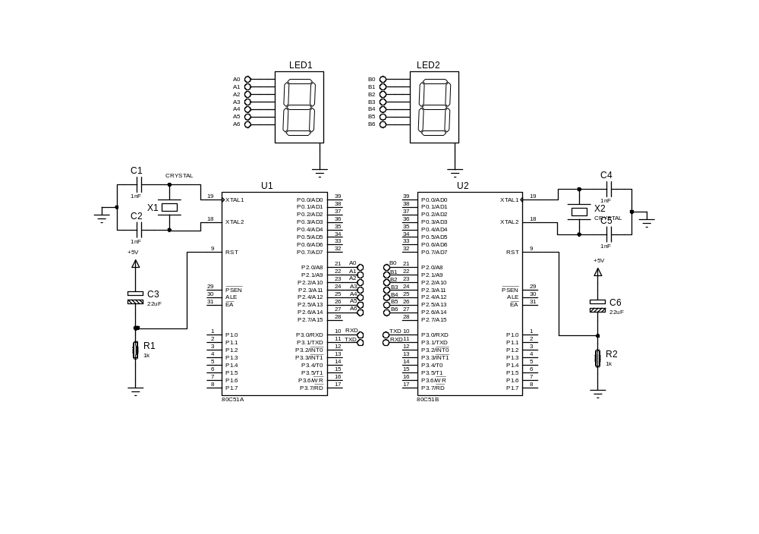
图1
2、（20分）由P3.4口输入一个低频窄脉冲信号。当该信号出现负跳变时，由P3.0口输出宽度为500μs的同步脉冲，如此往复。要求据此设计一个波形展宽程序（fosc= 6MHz）。
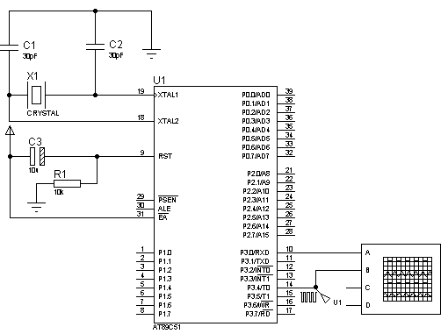
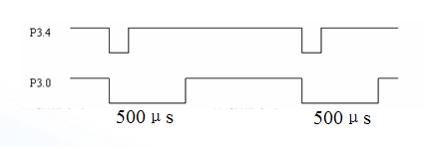

附录：可能用到的SFR
TCON
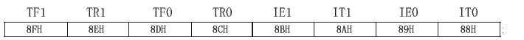
IE
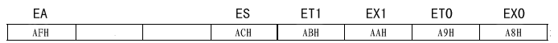
IP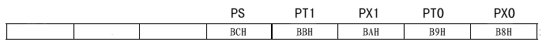
TMOD
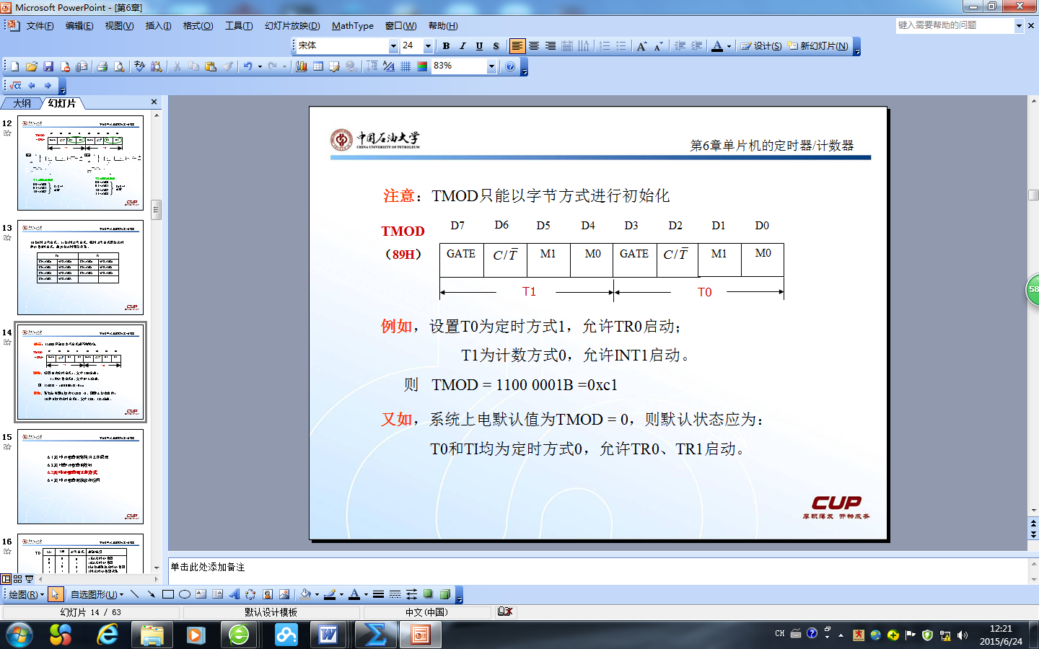
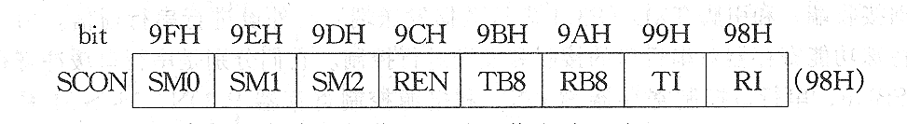
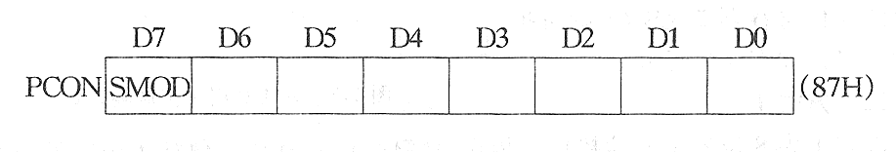

教研室主任 出卷人

